Міністерство освіти і науки України

Національний технічний університет України

«Київський політехнічний інститут ім. Ігоря Сікорського»  
Факультет інформатики і обчислювальної техніки

ЛАБОРАТОРНА РОБОТА №4

з дисципліни «Основи WEB-технологій»  
на тему: «**Доступ до об'єктів і сценаріям. Доступ до властивостей і методів об'єктів**»

Виконав:

студент 4-го курсу,

групи ІВ-92,

Подкур Антон

Номер за списком: 17

Варіант: 35

Перевірив:

Голубєв Л.П.

Київ – 2022

**Мета роботи**: навчитися використовувати різні способи доступу до властивостей і методів об'єктів для внесення змін в HTML-документ.

**Завдання1.**

У код лаб. роб. №1 додати два файли **style.css** та **script.js.**

За допомогою **JS** реалізувати такі дії:

При першому кліку на елементі сторінці, що має номер по порядку рівний (n mod 10)+1, де n- номер варіанта змінити колір фону та тексту використовуючи метод getElementById(), а при кліку на наступному елементі змінити колір фону та тексту використовуючи метод querySelector(). При повторному кліку на відповідних елементах їх кольори фону та тексту змінюються.

**Завдання2.**

Під зображенням додати 4 кнопки, які виконують наведені нижче дії: додати, збільшити, зменшити, видалити зображення.

**Хід роботи:**

***index.html***

<!DOCTYPE html>

<html lang="uk">

<head>

<title>Подкур Антон Олександрович, ІВ-92</title>

<meta charset="UTF-8" />

<meta name="keywords" content="Подкур Антон, ІВ-92" />

<meta name="description" content="Лабораторна робота 1, Подкура Антона" />

<link rel="stylesheet" href="styles.css">

<script src="script.js"></script>

</head>

<body>

<div class="content">

<div class="container author-info">

<h2>Подкур Антон Олександрович</h2>

<p>Народився в Києві.</p>

<p>

Закінчив загальноосвітню школу №6 міста Борисполя. Зараз є студентом 4

курсу НТУУ КПІ.

</p>

</div>

<div class="hobbies container">

<h3>Мої хобі:</h3>

<ul>

<li>програмування;</li>

<li>читання;</li>

<li>подорожі;</li>

<li>малювання;</li>

</ul>

</div>

<div class="favourite-films container">

<h3 id="films" onclick=changeColor1()>Мої улюблені фільми:</h3>

<ol>

<li>Гра в імітацію</li>

<li>Ігри розуму</li>

<li>Загадкова історія Бенджаміна Баттона</li>

</ol>

</div>

<div class="container favourite-town">

<h3 id="kyiv" onclick=changeColor2()>Київ</h3>

<p>

Київ — столиця України, одне з найбільших і найстаріших міст Європи.

Розташований у середній течії Дніпра, у північній Наддніпрянщині.

Політичний, соціально-економічний, транспортний та освітньо-науковий

центр країни. Окрема адміністративно-територіальна одиниця у складі

України і адміністративний центр Київської області. Місце розташування

центральних органів влади України, іноземних місій, штаб-квартир

більшості підприємств та громадських об'єднань, що працюють в Україні.

</p>

<div class="buttons">

<button id="add" onclick=add()>

Add

</button>

<button id="increase" onclick=max()>

Increase

</button>

<button id="reduce" onclick=min()>

Reduce

</button>

<button id="delete" onclick=del()>

Delete

</button>

</div>

<a

href="https://uk.wikipedia.org/wiki/%D0%9A%D0%B8%D1%97%D0%B2"

target="_blank"

>

<div id="photo">

<img src="https://unsplash.com/photos/iMhFpP0laGw/download?ixid=MnwxMjA3fDB8MXxzZWFyY2h8NXx8a3lpdnxlbnwwfHx8fDE2NjMxMDA3MTg&force=true"

alt="Kyiv" />

</div>

</a>

</div>

</div>

</body>

</html>

***script.js***

function getRandomColour(){

var newColor = Math.floor(Math.random()*16777215).toString(16);

return newColor;

}

function changeColor1(){

var elem1 = document.getElementById("films");

elem1.style.color = "#" + getRandomColour();

elem1.style.background = "#" + getRandomColour();

}

function changeColor2(){

var elem2 = document.querySelector('#kyiv');

elem2.style.color = "#" + getRandomColour();

elem2.style.background = "#" + getRandomColour();

}

function add() {

document.getElementById("photo").innerHTML = "<img src = \"https://unsplash.com/photos/iMhFpP0laGw/download?ixid=MnwxMjA3fDB8MXxzZWFyY2h8NXx8a3lpdnxlbnwwfHx8fDE2NjMxMDA3MTg&force=true\" alt=\"Photo of Kyiv\"" +

"height =\"500\" width=\"800\">";

document.getElementById("add").value = "Add";

}

function max() {

document.getElementById('photo').innerHTML = "<img src = \"https://unsplash.com/photos/iMhFpP0laGw/download?ixid=MnwxMjA3fDB8MXxzZWFyY2h8NXx8a3lpdnxlbnwwfHx8fDE2NjMxMDA3MTg&force=true\"" +

"alt=\"Photo of Kyiv\" height = \"700\" width = \"1000\">";

document.getElementById("increase").value = "Increase";

}

function min(){

document.getElementById('photo').innerHTML = "<img src = \"https://unsplash.com/photos/iMhFpP0laGw/download?ixid=MnwxMjA3fDB8MXxzZWFyY2h8NXx8a3lpdnxlbnwwfHx8fDE2NjMxMDA3MTg&force=true\"" +

"alt=\"Photo of Kyiv\" height = \"300\" width = \'600\'>";

document.getElementById("reduce").value = "Reduce";

}

function del() {

document.getElementById("photo").innerHTML = "<img src=\"\">";

document.getElementById("delete").value = "Delete";

}

**Результат:**

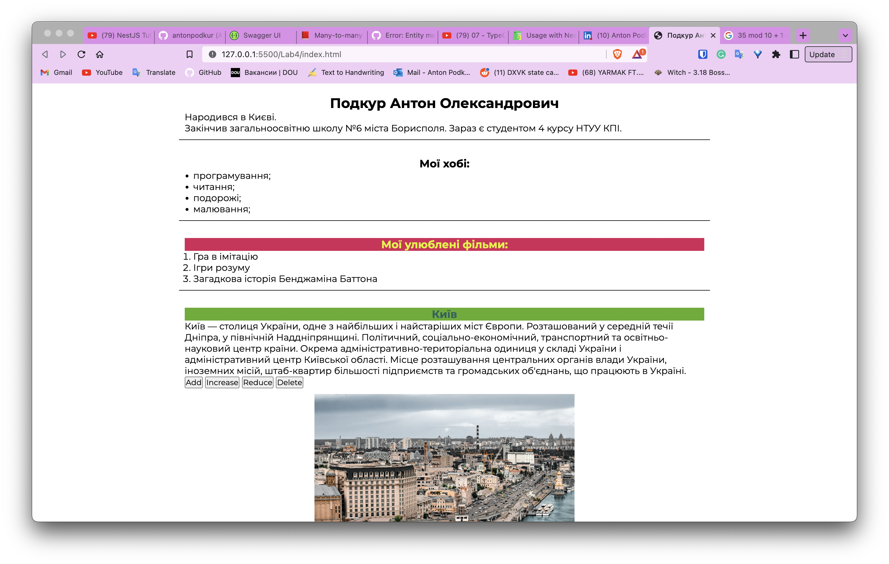

**Висновок:** під час виконання лабораторної роботи ознайомився здоступом до об'єктів і сценаріїв, а також доступом до властивостей і методів об'єктів. Для зміни фону та кольору тексту використав два методи getElementById() та querySelector().

Мета лабораторної роботи досягнена. Результат роботи наведений у вигляді скріншотів та посилань на GitHub.

[Посилання на репозиторій](https://github.com/antonpodkur/WebTech/tree/main/Lab4)

[Посилання на сторінку](https://antonpodkur.github.io/WebTech/)